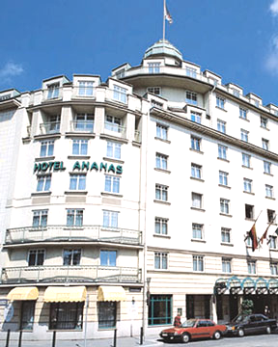
Hotel ANANAS 

Tel : 00.43.1.546 20
Fax : 00.43.1.545 42 42
Adres : Rechte Wienzeile 93-95, A-1050 Wien
Web : www.austria-trend.at

Otel özellikleri:
537 oda
oda servisi
kuru temizleme servisi
kasa sistemi
change
3 konferans salonu
computer bağlantısı
restaurant
açık büfe kahvaltı
piano bar
Viennese café
Café restorant Johann Strauss
sauna
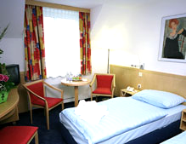
whirpool
fitness
hediyelik eşya dükkanı
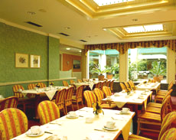
Oda özellikleri:
duş / küvet, WC
telefon
uydu TV
mini-bar

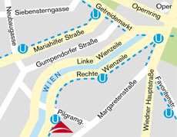

Otelden merkeze ulaşım: Merkezidir.
Önündeki metro durağı U4 hattındaki
PILGRAMGASSE’dir.
Merkeze metro ile 2 duraktır.
veya merkeze yürüyüş ile 20 dk.’da ulaşılır.

